Réunion du 19 septembre

### #avec Florent Souvestre

**Discussion autour des règles**

Prendre le plan incliné : monter les roues sur suspension, ou bien se débrouiller pour que le robot repose en permanence sur 2 roues motrices + une roue/bille folle

Forme globale du robot : rond, très bien pour pivoter sur place, éventuellement en aplatissant certains côtés pour pouvoir se recaler.

Pince : Très compliqué, fragile si dépasse du robot.

Wiimote : repérage absolu et centrale inertielle intégrée. Mais elle ne distingue pas les différentes sources d’infrarouge, sujet à la perturbation → faire un encodage (temps de réponse suffisant?). Quand il y a beaucoup de monde à proximité, avec le téléphone allumé, le Bluetooth, etc. les protocoles de communication par Bluetooth perdent en efficacité.

Liste de trucs à faire aujourd’hui :

* Faire un tableau croisé des actions possibles, et quels organes électromécaniques la traitent
* Priorité 1 et priorité 2
* Construire la table au plus vite, pour brainstormer TOUS ENSEMBLE avec des éléments concrets (maquettes en bois, polytstyrène)
* Tester le robot avec des objets en vrac sur la table, pour simuler les conditions réelles

**Inventaire binet X-Robot :**

* 4 cartes Arduino Uno
* 3 cartes Arduino Mega
* 1 carte Arduino Due
* 4 petites bread-boards
* 2 shields wireless sd
* 3 shields tinkerkit sensors
* 2 shield motor
* 5 shields Xbee (2 en boîtes le reste dans une boîte en plastique)
* 2 batteries LiPo en état de fonctionnement (la jaune et une des deux bleues)
* 1 shield gsm
* 1 LCD module SD card reader

## Réflexions

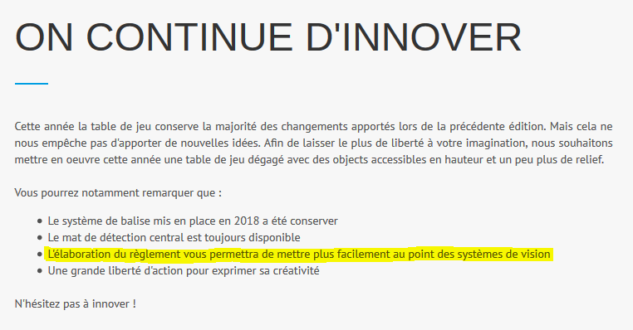

## Expérience

Idée pour l’électron : montée avec libération d’un ressort spiral :

* Mètre à ruban 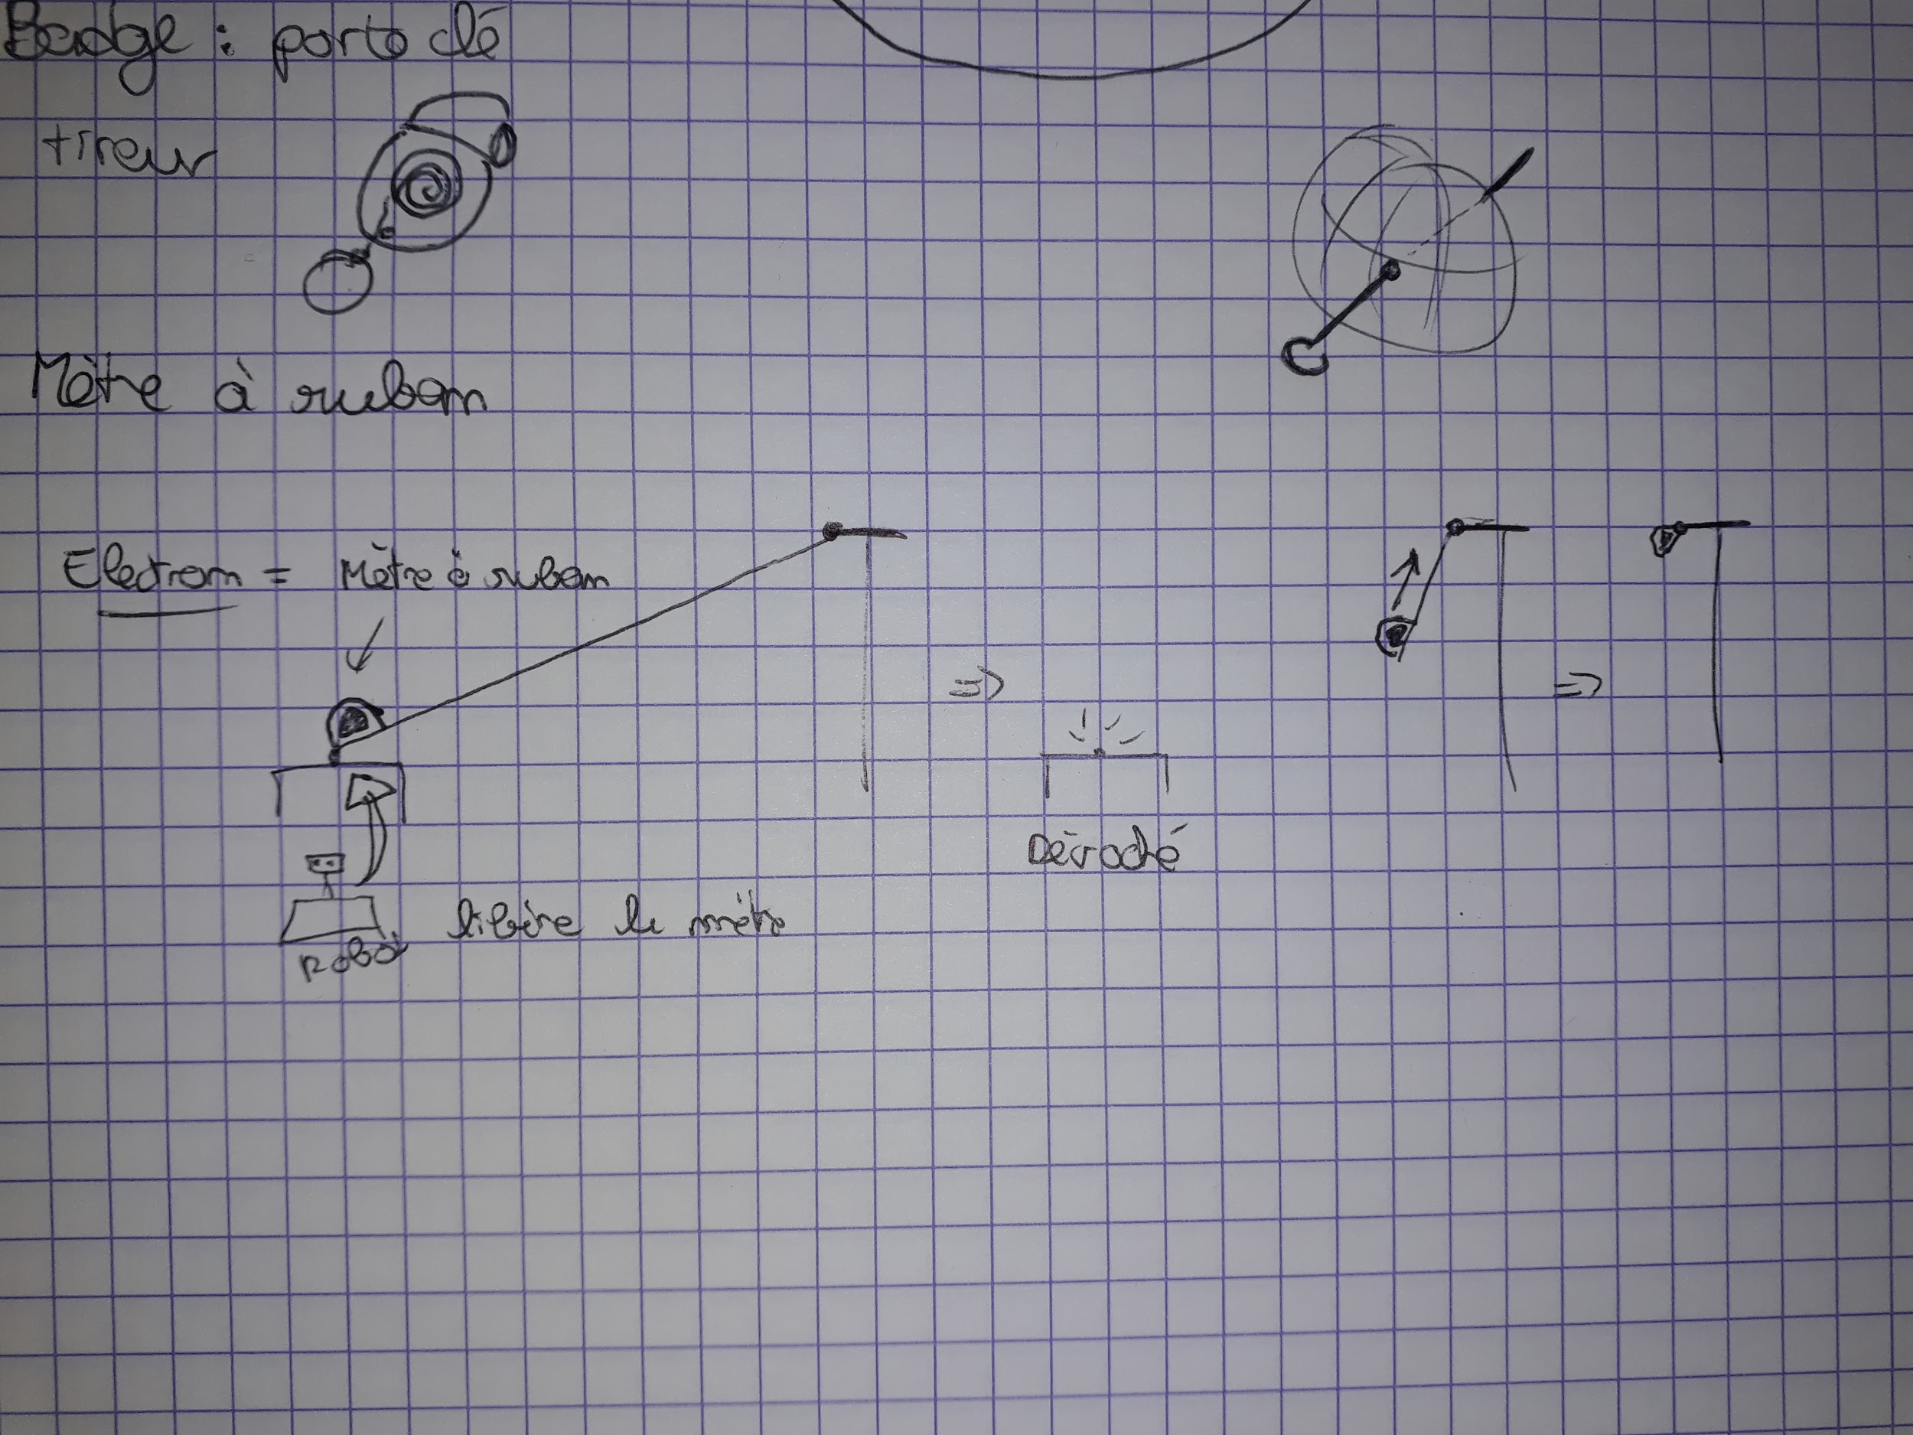
* Ou équivalent avec un enrouleur pour badge (compact)  
  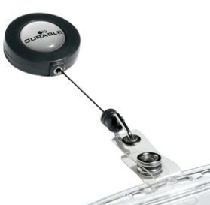
* Ou intégrer un ressort spiral dans l’électron avec un système de clés pour le remonter et une goupille de lancement.
* A-t’on le droit à avoir une cordelette porteuse et une cordelette de traction? mail à [referee@planete-sciences.org](mailto:referee@planete-sciences.org)

## Préparation de la table d’essais :)

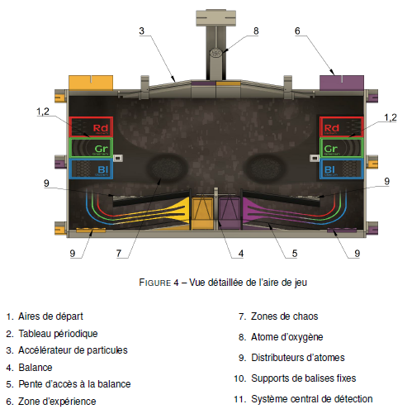

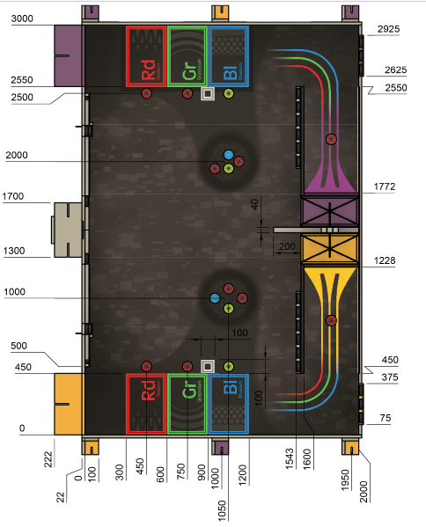

## Pré-inscription

Création de l’adresse mail de PSC :

Adresse mail : [xrobot.polytechnique@gmail.com](mailto:xrobot.polytechnique@gmail.com)

Mot de passe : 17PSCr0b0tyke94

Dossier à compléter